Министерство образования и науки Российской Федерации
федеральное государственное автономное образовательное учреждение высшего образования Санкт-Петербургский политехнический университет Петра Великого
(ФГАУ ВО «СПБПУ»)
Институт среднего профессионального образования

Отчет
по лабораторной работе № 1

Выполнила: студентка группы 22919/21
Шмалько Александра Алексеевна
Проверил: преподаватель Иванова Д. В.

Санкт-Петербург
2024

- Кофейни (адреса, часы работы)
- Меню напитков каждой точки
- Описание и состав авторских кофе
- Обратная связь (поддержка, отзывы)
- Информация о компании (история кофеен)
- Социальные сети (ссылки на профили)
- Контактная информация
- Вход администратора (по специальной ссылке)

Пользователю нужно подобрать кофейню для посещения. Для этого ему может потребоваться:
Посмотреть адрес ближайшей
Проверить режим работы
Посмотреть, нравится ли интерьер
Меню
Соответственно, весь необходимый функционал стоит положить на один макет

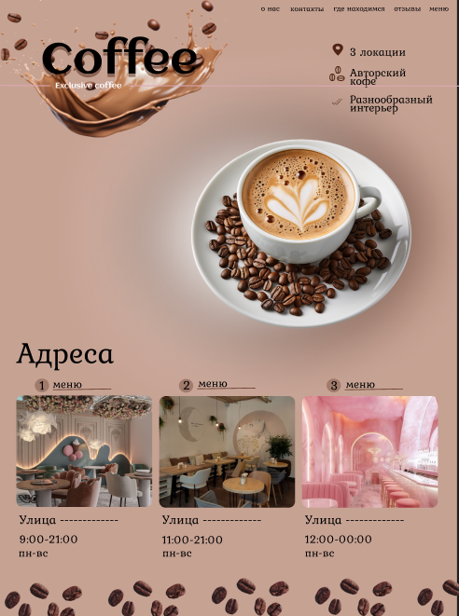
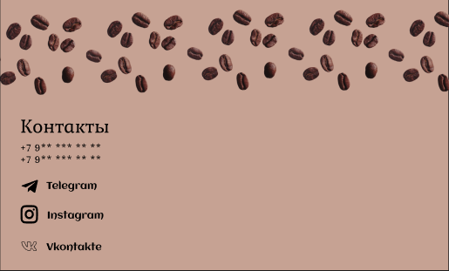
Название поля | Тип | Условия видимости | Условия доступности | Описание
о нас | ссылка | Виден всем | Доступен всем | Ссылка на другую страницу сайта
отзывы | ссылка | Виден всем | Доступен всем | Ссылка на другую страницу сайта
контакты | ссылка | Виден всем | Доступен всем | Ссылка на другую страницу сайта
Адреса (подробнее) | ссылка | Виден всем | Доступен всем | Ссылка на другую страницу сайта с подробным меню выбранного адреса
Где находимся | ссылка | Виден всем | Доступен всем | Ссылка на другую страницу сайта с адресами и режимом работы кофеен
Telegram  Instagram  Vkontakte | ссылка | Виден всем | Доступен всем | Ссылка на выбранную соц сеть

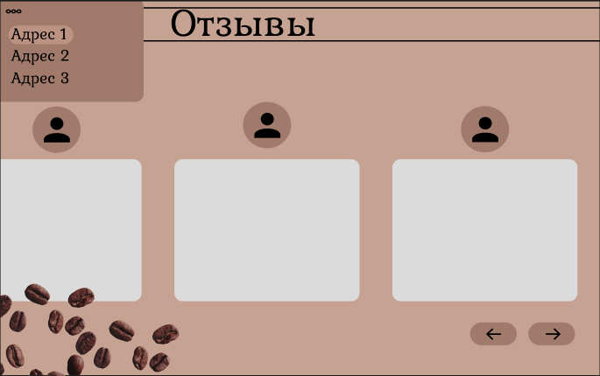
Название поля | Тип | Условия видимости | Условия доступности | Описание
…  (Адрес 1, Адрес 2, Адрес 3) | кнопка | Виден всем | Доступен всем | Фильтрация отзывов в соответствии с адресом
Адрес 1 | кнопка | Виден всем | Доступен всем | Отзывы фильтруются в соответствии с выбранным адресом
Стрелки <-,  -> | кнопка | Виден всем | Доступен всем | Переключение между отзывами

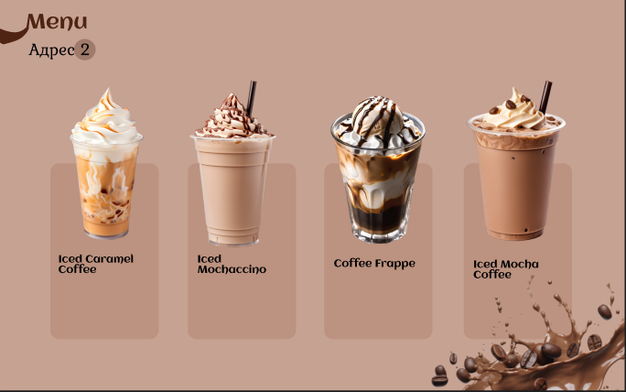
Название поля | Тип | Условия видимости | Условия доступности | Описание
Menu | ссылка | Видно всем | Доступно всем | Перенаправляет на Главную в раздел Адреса

Доказательства:
- Принцип простоты: В ранжированном списке функций, позиция 1-2 (меню напитков каждой точки, адреса и часы работы) - наиболее часто используемые для пользователей или потенциальных клиентов находятся на верхних позициях на макете «Главная». Контактная информация и соц сети (поз 6-7 в ранж списке-контактная информация, вход администратора по специальной ссылке) используются реже, соответственно на макете «Главная» они находятся в самом низу. Вход администратора (поз. 9) осуществляется только одним человеком (через дополнительную ссылку). Принцип простоты реализован.
- Принцип видимости: перед разработкой был написан сценарий, по которому нужно подобрать потенциальному клиенту подходящую кофейню, а для этого ему может потребоваться:
-Посмотреть адрес ближайшей
-Проверить режим работы
-Посмотреть, нравится ли интерьер
-Изучить меню.
Исходя из сценария, разработан макет «Главная». На макете Главная представлены все соответствующие сценарию функции.
Следовательно принцип видимости реализован.
- Принцип структуризации: на макете «Главная» в правом верхнем углу представлены отдельно стоящие кнопки (о нас, контакты, где находимся, отзывы, меню). Это позволяет пользователям перемещаться между страницами, поэтому они выделены и находятся отдельно.
Вывод: исходя из цели я познакомилась с основными элементами управления (виджетами) и приобрела навыки проектирования графического интерфейса пользователя.

